

Ventas y rating de videojuegos entre 1990 y 2016

Para la inclusión en una plataforma de videojuegos online

Alumnos: Néstor Diaz, Nahuel Facello, Miguel Silguero

ComiSIóN:  24425

Contenido

Objetivo 2

Descripción de la temática 2

Diagrama entidad-relación 3

Listado de tablas 4

Listado de columnas y tipo de datos 4

# Breve introducción

La propuesta del equipo es analizar qué tipos de plataformas son las más utilizadas y ver cuáles son los géneros más vendidos. El [dataset](https://www.kaggle.com/rush4ratio/video-game-sales-with-ratings/version/2) utilizado para el trabajo se encuentra en el link.

# Objetivo

Determinar cuáles son los juegos más vendidos y mejores rankeados en cada región para ofrecer una plataforma de videojuegos en línea. Ver la evolución de las ventas y los años de los mismos para así también poder determinar el rango etario al que iría dirigido.

# Descripción de la temática

Descriptivo

Análisis de la base de datos de juegos lanzados entre 1980 y 2016 para identificar aquellos juegos más vendidos y mejores rankeados en el periodo de tiempo descripto.

Diagnóstico

Implementación de dashboards dinámicos realizados en Power BI extrayendo los datos de un dataset de videojuegos con el objetivo de observar por año, genero, ranking y ventas.

Predictivo

Modelo predictivo de aquellos juegos mejor valorados en tiempo real en funcion de los gustos de los jugadores más frecuentes.

Prescriptivo

Inclusión en la plataforma de aquellos juegos mejor valorados que basado en el modelo predictivo, sean utilizados por los jugadores en línea.

# Diagrama entidad-relación

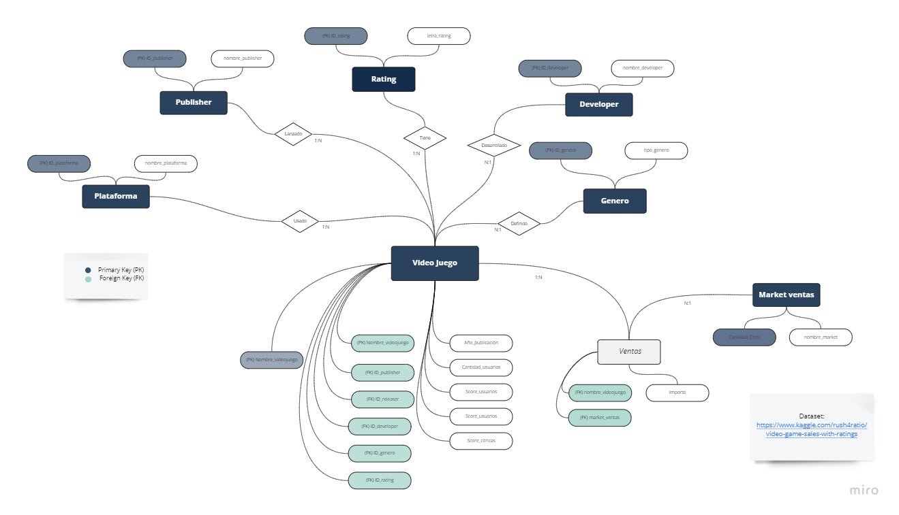

[Link al diagrama](https://miro.com/welcomeonboard/Szc0VUlXQWVCeWRCVTlkYTY1NEVicTc5QkwyQndoTXo4THNKdVZQTXF1S0ZVNldjZHZvVFJQcGpaVHVYR2xkWHwzNDU4NzY0NTE0NjU0MTg1MjM5?invite_link_id=973023639137)

# Listado de tablas

|  |  |  |  |  |  |  |  |  |
| --- | --- | --- | --- | --- | --- | --- | --- | --- |
| Clave/ Tabla | Tabla 1 | Tabla 2 | Tabla 3 | Tabla 4 | Tabla 5 | Tabla 6 | Tabla 7 | Tabla 8 |
| VideoJuegos | Plataforma | Publisher | Rating | Developer | Genero | Market ventas | Ventas |
| Clave primaria | ID_Videojuego | ID_Plataforma | ID_Publisher | ID_Rating | ID_Developer | ID_Genero | ID_Market_ventas |  |
| Clave foránea | ID_Plataforma; ID_Publisher; ID_Developer; ID_Genero; ID_Rating |  |  |  |  |  |  | ID_Videojuego; ID_market_ventas |

# Listado de columnas y tipo de datos

|  |  |  |
| --- | --- | --- |
| **Tabla 1: Video Juegos** |  |  |
| **TIPO DE CLAVES** | **CAMPO** | **TIPO DE CAMPO** |
| PK | ID_Videojuego | Int (n) |
| - | Nombre_videojuego | Varchar (n) |
| FK | ID_Plataforma | Int (n) |
| FK | ID_Publisher | Int (n) |
| FK | ID_Developer | Int (n) |
| FK | ID_Genero | Int (n) |
| FK | ID_Rating | Int (n) |
| - | Año publicacion | Int (n) |
| - | Cantidad_usuarios | Int (n) |
| - | Cantidad_criticas | Int (n) |
| - | Score_usuarios | Decimal |
| - | Score_criticas | Decimal |
|  |  |  |
| **Tabla 2: Plataforma** |  |  |
| **TIPO DE CLAVES** | **CAMPO** | **TIPO DE CAMPO** |
| PK | ID_Plataforma | Int (n) |
| - | Nombre_plataforma | Varchar (n) |
|  |  |  |
| **Tabla 3: Publisher** |  |  |
| **TIPO DE CLAVES** | **CAMPO** | **TIPO DE CAMPO** |
| PK | ID_Publisher | Int (n) |
| - | Nombre_publisher | Varchar (n) |
|  |  |  |
| **Tabla 4: Rating** |  |  |
| **TIPO DE CLAVES** | **CAMPO** | **TIPO DE CAMPO** |
| PK | ID_Rating | Int (n) |
| - | Letra_Rating | Varchar (n) |
| - | Descripcion_rating | Varchar (n) |
| **Tabla 5: Developer** |  |  |
| **TIPO DE CLAVES** | **CAMPO** | **TIPO DE CAMPO** |
| PK | ID_Developer | Int (n) |
| - | Nombre_Developer | Varchar (n) |
|  |  |  |
| **Tabla 6: Genero** |  |  |
| **TIPO DE CLAVES** | **CAMPO** | **TIPO DE CAMPO** |
| PK | ID_Genero | Int (n) |
| - | Tipo_Genero | Varchar (n) |
|  |  |  |
| **Tabla 7: Market Ventas** |  |  |
| **TIPO DE CLAVES** | **CAMPO** | **TIPO DE CAMPO** |
| PK | ID_Market_ventas | Int (n) |
| - | Nombre_Market | Varchar (n) |
|  |  |  |
| **Tabla 8: Ventas** |  |  |
| **TIPO DE CLAVES** | **CAMPO** | **TIPO DE CAMPO** |
| FK | ID_Videojuegos | Int (n) |
| FK | ID_Market | Int (n) |
| - | Importe | Decimal |
|  |  |  |